敌人属性

狄摩高根
当前主要属性如图(scs V30+巅峰)

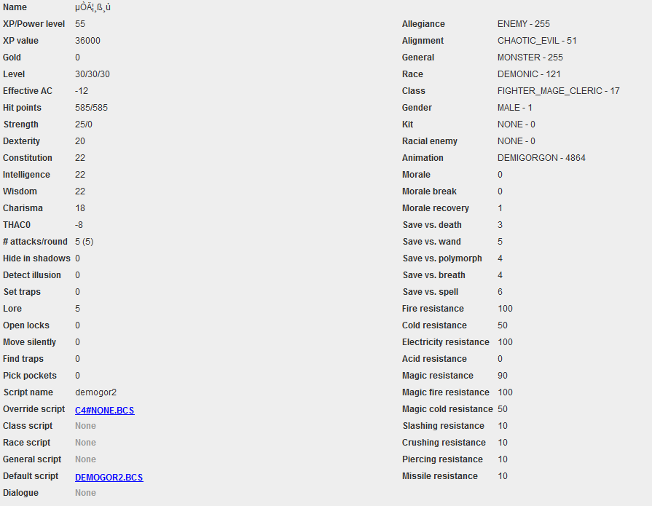

生物效果:
施法速度+10,识破隐形,再生10/秒,移动+6
免疫效果:
即死,石化,解离,弱智,封魔,背刺,毒免,
免疫法术:
招雷sppr302,银龙吐息spin833,连闪spwi615,闪电spwi308,日炎spwi523,火球spin701/spwi304,延时火球spwi712,火焰风暴sppr705,焚云spwi810,流星爆spwi911,无名龙息spin693,伤害术rr#harm(烤肉)

物品：
- 武器demogorg：+5链枷
攻击: 伤害D6+5+力量加成, 生病(应该不叠加): 智慧-2持续18秒; DC4对法术吸取2级.
装备效果: 免疫震慑,恐惧,士气崩溃,定身,时停,魅惑,昏迷,即死,弱智,生病,混乱,石化,变形生物,禁锢,迷宫,等级吸取,传送域,击飞,解离. 免疫12级法术. 毒免,
免疫法术:变型他人spwm113/spwi415,混乱结界spwi711,沉默术sppr211,臭云spwi213/dw#0w213,蛛网spwi215/dw#0w215,纠缠sppr105,抗力减弱spwi514/dw#0w514
- 左戒指immune3
免疫+2以下武器
- 右戒指minhp1
免疫法术: 变型他人spwm113/spwi415,混乱结界spwi711,
装备效果: 最小生命1, 毒免. 免疫士气崩溃,恐惧,狂暴,魅惑,震慑,暂停目标,弱智,6属性修改,禁锢,解离,石化,昏迷,恐慌,解除石化,变形,即死,超渡,迷宫,混乱,定身,疲劳,疾病,沉默
- 腰带sarevimm
免疫沙洛佛克死亡突袭

修改：
血量: 897(3版)
属性: 敏捷21，AC-18，命中-12
武器: 提升至+6，副手添加相同攻击属性的白板武器

恶魔修改
去除防护武器附魔的戒指immune123

召唤技能:
- 异界之门： 20%巴洛炎魔*1，20%坎比翁恶魔*1，25%玛瑞里斯恶魔*1，25%格雷别兹魔*，10%格雷别兹魔*3，各有1%概率多出一个复制体；自身魔法抗力设为90
- 召唤炼狱之主: 召唤巴洛炎魔*1，玛瑞里斯恶魔*1，坎比翁恶魔*1，格雷别兹魔*2

战斗方式:

初始
狒狒敌对后对周围固定锁链的石柱各1次异界之门，共5次

狒狒
- 无其他恶魔时才可被杀死
- 凝视间隔缩短至1回合
- 防魔武间隔6轮
- 开战时停, 时停间隔2回合
- 召唤
  - 战斗开始后计时
  - 5轮后开始计时：战场存在的召唤的恶魔总数小于5时每隔10轮一次召唤炼狱之主
  - 每隔3轮对自身异界之门, 同时治疗自身50生命

巴洛炎魔
- 一次性给自身和狒狒增加最大75生命(影响当前)
- 战斗开始随机1-3轮后召唤15%巴洛炎魔/20%坎比翁恶魔/30%玛瑞里斯恶魔/35%格雷别兹魔*2
- 前次召唤后4轮再召唤一次

玛瑞里斯恶魔/坎比翁恶魔
- 一次性给自身和狒狒增加最大50生命(影响当前)
- 战斗开始随机1-3轮后25%概率召唤同自身,75%概率召唤格雷别兹魔*2
- 前次召唤后3轮再召唤一次

格雷别兹魔
- 一次性给自身和狒狒增加25最大生命(影响当前)
- 战斗开始后每轮20%召唤同自身, 招3次
- 不使用时间停止，替换成终极壁罩术

其他战场行为使用SCS脚本

